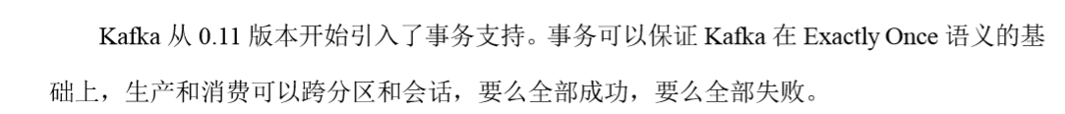

## Producer 事务

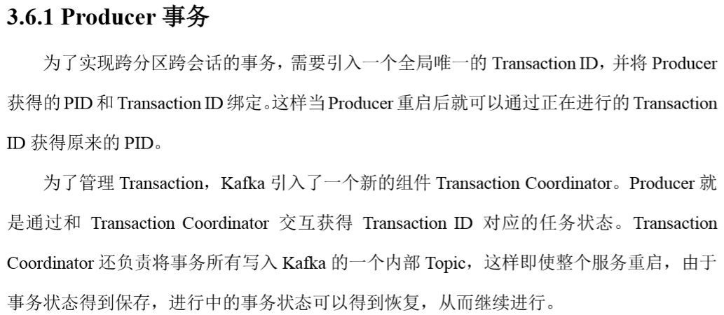

### Consumer 事务

